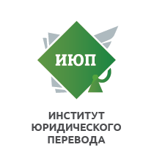
ОНЛАЙН ШКОЛА ИНОСТРАННЫХ ЯЗЫКОВ МГЮА
Открывает весенний набор в группы 2023 года

Для тех,
- кто давно хотел освоить юридический иностранный язык;
- у кого нет времени на долгие курсы переподготовки;
- кого интересуют качественные и недорогие программы.

Занятия онлайн с преподавателями
кафедры юридического перевода МГЮА

12 недель 2 раза в неделю с 20.00 - по два академических часа (90 минут)
По окончании слушатели получают
удостоверение о повышении квалификации МГЮА.
Предусмотрены следующие модули подготовки:
- Общий юридический язык;
- Договорное право;
- Право интеллектуальной собственности;
- Международное право;
- Российское право.
NB : Если слушатели осваивают 4 модуля программы и успешно проходят итоговую аттестацию, они получают диплом МГЮА о профессиональной переподготовке. Модули можно проходить в любом порядке.
Стоимость одного модуля 40 000 рублей
Возможно корпоративное обучение.
Для записи на программу необходимо:
- заполнить регистрационную форму
- пройти тестирование

Успейте зарегистрироваться!
Занятия начнутся с середины февраля!
Вы также можете связаться с нами по телефонам
Тел. 8 499 244 88 31
e-mail : lingvomsal@msal.ru

